Tillsynsbegäran – information om höga naturvärden i avverkningsanmälan A 1025-2026 i Pajala kommun
Denna tillsynsbegäran behandlar höga naturvärden i avverkningsanmälan A 1025-2026 i Pajala kommun som inkom 2026-01-07 och omfattar 37,5 ha.
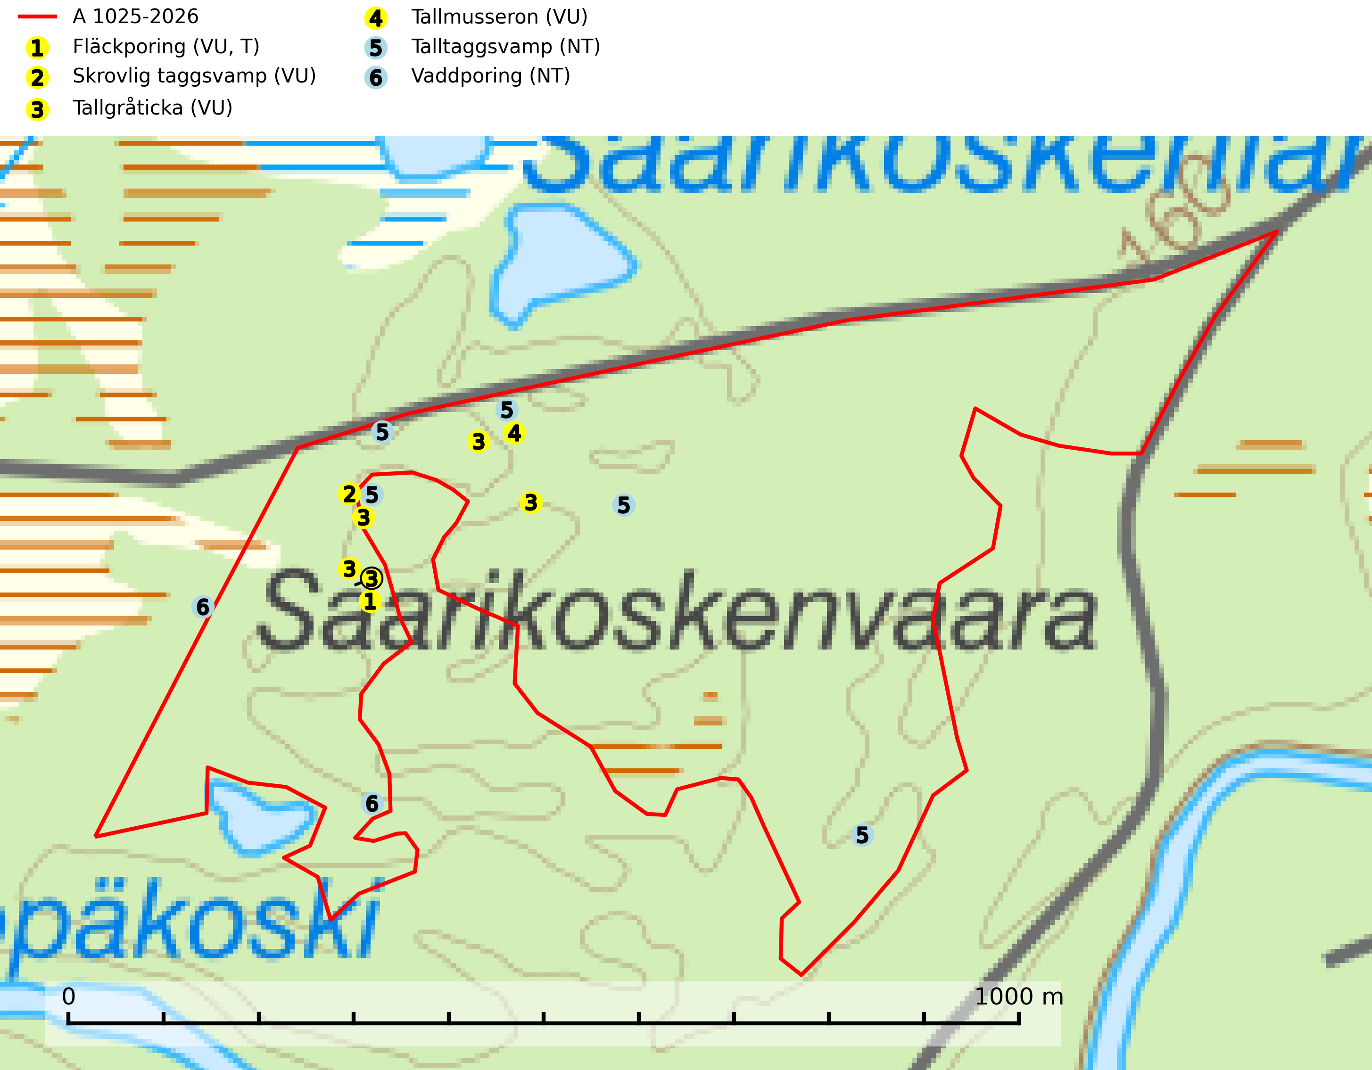
Figur 1. Fyndplatser för naturvårdsarter i och inom 15 meter från avverkningsanmälan. Markörer utan svart kant är placerade på fyndplatsen. Markörer med svart kant är placerade vid sidan av fyndplatsen har ett svart streck som visar fyndplatsens exakta position. Kartans mittpunktskoordinat är N 7496588, E 871036 i SWEREF 99 TM.
I och inom 15 meter från avverkningsanmälan finns fynd av 6 naturvårdsarter, varav 6 är rödlistade och 1 är typisk (T): fläckporing (VU, T), skrovlig taggsvamp (VU), tallgråticka (VU), tallmusseron (VU), talltaggsvamp (NT) och vaddporing (NT). Se Figur 1.

Tillsynsbegäran
Vi begär härmed att Skogsstyrelsen fattar beslut enligt miljöbalken som säkerställer att skogens höga naturvärden bevaras samt att EU-lagstiftning efterlevs och att artskyddsbrott förhindras.
Vi önskar även ta del av de ställningstaganden och beslut som myndigheten meddelar till följd av aktuell avverkningsanmälan och föreningens inlaga (se 34 § förvaltningslagen).

Naturvårdsarter och fridlysta arter
Nedan följer beskrivningar av de naturvårdsarter och fridlysta arter som har sina livsmiljöer och växtplatser i den avverkningsanmälda skogen. De påträffade naturvårdsarterna är ett tydligt kvitto på att det rör sig om en skog med höga naturvärden.
Fläckporing (VU) är en mycket bra signalart som visar på tallnaturskogar med höga naturvärden. Den är placerad högst upp i Skogsstyrelsens värdepyramid för bedömning av skog med höga naturvärden och indikerar områden som är mer eller mindre opåverkade av skogsbruk och där det funnits en kontinuitet av tallågor i olika nedbrytningsstadier. För att på lång sikt bibehålla livskraftiga populationer i ett område behövs troligen större skyddade områden som tillåter att man upprätthåller en naturlig branddynamik. Fläckporing är typisk art för 9010 Taiga (SLU Artdatabanken, 2024; Nitare & Skogsstyrelsen, 2019).
Skrovlig taggsvamp (VU) bildar mykorrhiza med tall i äldre tallskog, framför allt på tallhed. Den växer huvudsakligen i äldre barrskog som hotas av slutavverkning. Genom att äldre barrskogar och naturskogar blir allt sällsyntare, missgynnas arten av skogsbruk. Arten ingår i ett åtgärdsprogram för hotade arter (ÅGP) och en långsiktig tillgång till svampens värdträd behöver säkras genom att växtplatserna undantas från avverkning. Skrovlig taggsvamp är globalt rödlistad som nära hotad (NT) vilket innebär att Sverige har ett internationellt ansvar för arten (IUCN, 2025; SLU Artdatabanken, 2026; Nitare, 2006).
Tallgråticka (VU) bildar mykorrhiza med tall och växer främst i ljusöppna skogar på torr, sandig/grusig mark. Den är placerad högst upp i Skogsstyrelsens värdepyramid för bedömning av skog med höga naturvärden och indikerar skyddsvärda tallnaturskogar på sand där det funnits ett ständigt inslag av äldre träd. Tallgråticka är globalt rödlistad som nära hotad (NT) vilket innebär att Sverige har ett internationellt ansvar för arten (SLU Artdatabanken, 2024; Nitare & Skogsstyrelsen, 2019; IUCN, 2020).
Tallmusseron (VU) bildar mykorrhiza med tall och kräver troligen lång trädkontinuitet. De flesta fynd är gjorda i sandtallskogar. Slutavverkning, kraftig gallring eller andra skogsbruksåtgärder på sandiga tallhedar, som medför att trädkontinuiteten bryts, utgör största hotet. Tallmusseron är placerad högst upp i Skogsstyrelsens värdepyramid för bedömning av skog med höga naturvärden och globalt rödlistad som nära hotad (NT) vilket innebär att Sverige har ett internationellt ansvar för arten. Kända lokaler bör undantas från storskaligt skogsbruk (IUCN, 2025; SLU Artdatabanken, 2024; Nitare & Skogsstyrelsen, 2019).
Talltaggsvamp (NT) förekommer främst i tallnaturskogar eller tallskogar av kontinuitetsskogskaraktär där den bildar mykorrhiza med tall. Särskilt frekvent är den i sandtallskogar med inslag av gamla träd, t.ex. på grusåsar, stränder och sandhedar. Arten hotas främst av skogsavverkning och tycks försvinna efter slutavverkning, markberedning och plantering. Talltaggsvamp är globalt rödlistad som nära hotad (NT) vilket innebär att Sverige har ett internationellt ansvar för arten (IUCN, 2025; SLU Artdatabanken, 2024).
Vaddporing (NT) är en brunrötande vednedbrytare som hittas på undersidan av liggande murken tallved i olika former. Substratet utgörs framför allt av den typ av hård, kådimpregnerad och ofta kolad tallved som skapas i brandpräglad skog. Vedtypen nybildas i mycket liten omfattning och det är sannolikt att arten upplever en utdöendeskuld. För att garantera artens fortlevnad bör man både säkra att artens växtplatser hålls intakta samt att långsiktigt säkerställa att ny ved tillkommer, allra helst i omedelbar anslutning till artens växtplatser. Skoglig gallring och annat uttag av virke innebär ett hot mot arten (SLU Artdatabanken, 2024).

